4. Verpakken
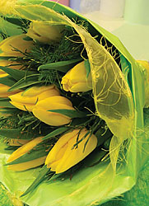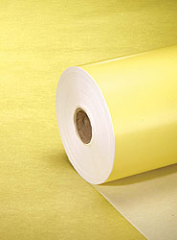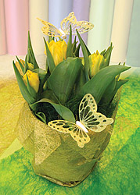
Handig draait de bloemist in de winkel een boeket in het papier. Het boeket ziet er daardoor nog mooier uit. Maar je moet wel weten hoe je een boeket of bloemstuk vakkundig inpakt. Verder is het belangrijk om te weten welke inpakmaterialen je wel en welke je niet kan gebruiken.
Er zijn verschillende soorten verpakkingsmateriaal. Papier en cellofaan (folie) zijn de meest bekende.
De bloemist pakt de bloemen niet voor niets in. Hij doet dit om:
.
- Bloemen en planten tegen weersinvloeden te beschermen. Als het buiten koud is, moet je de verpakking goed dicht maken
- Bloemen en planten tegen stoten te beschermen.
- Reclame te maken.
- Het verrassingseffect te vergroten. Vaak wordt een bloemstuk heel feestelijk ingepakt, met lint en frutsels erbij.

Vragen
1. Geef twee voorbeelden wanneer verpakkingsmateriaal gebruikt wordt als bescherming tegen weersinvloeden.
...............................................................................................................................................................................................................................................................................
...............................................................................................................................................................................................................................................................................

2. Waarom hebben bloemen en planten bescherming nodig tegen stoten?
....................................................................................................................................... ...............................................................................................................................................................................................................................................................................
3. Wanneer wordt verpakkingsmateriaal gebruikt voor een verrassing?
........................................................................................................................................................................................................................................................................................................................................................................................................................

4. Waarom is verpakkingsmateriaal een goed reclamemiddel? ................................................................................................................................................................................................................................................................................
5. Wat zijn de voordelen van het gebruik van papieren verpakkingsmaterialen?
...............................................................................................................................................................................................................................................................................
........................................................................................................................................
6. Wat zijn de nadelen van het gebruik van papieren verpakkingsmaterialen?..................................................................................................................................................................................................................................................................................................................................................................................

7. Wat zijn de voordelen van cellofaan (folie) als inpakmateriaal?
...............................................................................................................................................................................................................................................................................
........................................................................................................................................

8. Wat zijn de nadelen van cellofaan( folie) als inpakmateriaal?
...............................................................................................................................................................................................................................................................................
.......................................................................................................................................

